Муниципальное бюджетное дошкольное образовательное учреждение
детский сад с. Грабово

Консультация для педагогов
РАЗВИТИЕ ЛОГИЧЕСКОГО МЫШЛЕНИЯ У ДЕТЕЙ ДОШКОЛЬНОГО ВОЗРАСТА

Подготовила: педагог-психолог Т.В. Панкова

Что мы называем мышлением
В обыденной жизни под мышлением обычно понимают словесные рассуждения. В психологии это понятие имеет гораздо более широкое значение. Психологи называют мышлением любой психический процесс, с помощью которого человек решает стоящую перед ним задачу.
Мышление - одна из высших форм деятельности человека. Это социально обусловленный психический процесс, неразрывно связанный с речью. В процессе мыслительной деятельности вырабатываются определенные приемы или операции (анализ, синтез, сравнение, обобщение, конкретизация).

Выделяют три вида мышления:
- наглядно-действенное (познание с помощью манипулирования предметами)
- наглядно-образное (познание с помощью представлений предметов, явлений)
- словесно-логическое (познание с помощью понятий, слов, рассуждений)

Наглядно-действенное мышление особенно интенсивно развивается у ребенка с 3-4 лет. Он постигает свойства предметов, учится оперировать предметами, устанавливать отношения между ними и решать самые разные практические задачи.
На основании наглядно-действенного мышления формируется и более сложная форма мышления - наглядно-образное.
Оно характеризуется тем, что ребенок уже может решать задачи на основе представлений, без применения практических действий. Это позволяет ребенку, например, использовать схематические изображения или считать в уме.
К шести-семи годам начинается более интенсивное формирование словесно-логического мышления, которое связано с использованием и преобразованием понятий. Однако оно не является ведущим у дошкольников.
Что такое логика? Логика, если дословно переводить с древнегреческого, обозначает речь, рассуждение. Если слово логика использовать как термин, то это наука о рассуждении, искусство рассуждения.
Логическое мышление - это вид мыслительного процесса, при котором человек использует логические конструкции и готовые понятия. Нужно ли нам в повседневной жизни логическое мышление? Конечно (на счет всех людей не будем делать поспешные выводы)!
Если логическое мышление, да еще и воображение хорошо развиты у человека, то он способен творчески мыслить и творчески подходить к поставленным задачам. Развитию логического мышления необходимо учиться.
Все виды мышления тесно связаны между собой. При решении задач словесные рассуждения опираются на яркие образы. В то же время решение даже самой простой, самой конкретной задачи требует словесных обобщений.
Различные игры, конструирование, лепка, рисование, чтение, общение и т.д., то есть все то, чем занимается ребенок до школы, развивают у него такие мыслительные операции, как обобщение, сравнение, абстрагирование, классификация, установление причинно-следственных связей, понимание взаимозависимостей, способность рассуждать.

Игры для детей на развитие мышления.

“Что лишнее”
- Выбрать из нескольких карточек с картинками изображение с лишним предметом.

“Опиши словами”
- Открывая карточку с картинкой, и не показывая ее другим игрокам нужно постараться описать словами, что изображено у тебя на картинке, при этом само не называется.
“Нравится - не нравится”
Можно играть с карточками, а можно словесно. Выбираем предмет, или явление и рассказываем, что именно нравится, а что нет, то есть оцениваем предмет. Например, картинка кошки: нравится - мягкая, приятная на ощупь, игривая, ловит мышей…; не нравится - царапается, убегает и т.д.

“Назови одним словом”
Называем несколько предметов одним словом. например, при названных словах тарелка, чашка, ложка - нужно озвучить слово “посуда”.

“Бывает - не бывает”
Вариант игры “съедобное -не съедобное”. Бросаем мяч и говорим правду либо небылицы. При правильной фразе ребенок мяч ловит, при обнаружении ошибки - нужно мяч отбросить. Примерные небылицы: самолет плывет по морю, квадратный мячик, соленый сахар.

“Отвечаем быстро”
Тоже игра с мячом. Взрослый бросает мяч ребенку с названием предметов (существительным), а ребенок должен быстро назвать прилагательное. Можно договорится что малыш будет называть только цвета предметов. Например: огурец - зеленый, солнце - желтое, потолок - белый… Как вариант, можно игру усложнить: взрослый будет говорить то существительные, то прилагательные по очереди. Если игрок сказал ответ невпопад, и он не соответствует действительности - родитель и ребенок меняются местами.

Упражнение на развитие словесно-логического мышления
(для детей подготовительной к школе группы)

«Сравнение предметов»
Для сравнения предложите ребенку следующие пары слов:
1. муха и бабочка
2. дом и избушка
3. стол и стулья
4. книга и тетрадь
5. вода и молоко
6. топор и молоток
7. город и деревня
Ребенок должен представлять себе то, что он будет сравнивать. Задайте ему вопросы: «Ты видел муху? А бабочку?» после таких коротких вопросов о каждом слове из пары ребенку предложите их сравнить. Снова задайте ему вопросы: «Похожи ли муха и бабочка? Чем они похожи? А чем отличаются друг от друга?»
Проанализируйте ответы ребенка. Сколько слов он удачно сравнил? Что для ребенка легче: искать сходства или различия?
Ребенок 6 – 7 лет должен правильно производить сравнение: выделять и черты сходства и черты различия, но не по случайным, несущественным признакам (например, молоток и топор лежат в сарае), а по главным признакам.

Лингвистическая игра на развитие скорости мышления:
«Закончи слово»
Предложите ребенку поиграть в такую игру: вы будете начинать слово, произнося первый слог, а он – его заканчивать. «Отгадайте, что я хочу сказать: По…», - так вы начинаете игру.
Предлагаются слоги:
· по… | · до…
· на… | · че…
· за… | · пры…
· ми… | · ку…
· му… | · зо…

Если ребенок легко и быстро справляется с заданием, предложите ему придумывать (отгадывать) не одно слово, а столько, сколько он сможет

Упражнения на развитие мыслительных процессов обобщения, отвлечения, выделения существенных признаков:
«Найди лишнее слово»

Читаете ребенку серию слов. Каждая серия состоит из 4 слов; 3 слова в каждой серии является однородными и могут быть объединены по общему для них признаку, а одно слово отличается от них и должно быть исключено.
Предложите ребенку определить слово, которое является «лишним».
- · Старый, дряхлый, маленький, ветхий
- · Храбрый, злой, смелый, отважный
- · Яблоко, слива, огурец, груша
- · Молоко, творог, сметана, хлеб
- · Час, минута, лето, секунда
- · Ложка, тарелка, кастрюля, сумка
- · Платье, свитер, шапка, рубашка
- · Книга, телевизор, радио, магнитофон
- · Мыло, метла, зубная паста, шампунь
- · Береза, дуб, сосна, земляника
«Найди лишнюю картинку».
Подберите серию картинок, среди которых каждые три картинки можно объединить в группу по общему признаку, а четвертая лишняя. (см. Приложение).
Разложите перед ребенком первые четыре картинки и предложите ему лишнюю убрать. Спросите: «Почему ты так думаешь. Чем похожи те картинки, которые ты оставил?»
Отметьте, выделяет ли ребенок существеннее признаки, правильно ли группирует предметы.
Если вы видите, то ребенку трудно достается эта операция, то продолжайте терпеливо заниматься с ним, подбирая другую серию картинок. Помимо картинок можно использовать и предметы. Главное заинтересовать ребенка игровой формой задания.
Упражнения на развитие гибкости ума.
Предложите ребенку назвать как можно больше слов, обозначающих какое-либо понятие.
- Назови, слова, обозначающие деревья (береза, сосна, ель, кедр, рябина…)
- Назови, слова, обозначающие домашних животных
- Назови, слова, обозначающие диких животных
- Назови, слова, обозначающие наземный транспорт
- Назови, слова, обозначающие воздушный транспорт
- Назови, слова, обозначающие водный транспорт
- Назови, слова, обозначающие овощи
- Назови, слова, обозначающие фрукты
- Назови, слова, относящиеся к спорту (футбол, хоккей…)
Игра
«Как это можно использовать?»
Предложите ребенку игру: найти наиболее большее число вариантов использования какого-либо предмета.
Например, вы называете слово «карандаш», а ребенок придумывает как можно использовать этот предмет.
Ребенок называет такие варианты:
· Рисовать
· Писать
· Использовать, как палочку,
· Указка
· Градусник для куклы и т.д.
Игра
«Говори правильно»
Выучите с ребенком стихотворение.
Скажу я слово «ВЫСОКО»
А ты ответишь - …(НИЗКО)
Скажу я слово «ДАЛЕКО»
А ты ответишь - …(БЛИЗКО)
Скажу тебе я слово «ТРУС»
Ответишь ты - …(ХРАБРЕЦ)
Теперь «НАЧАЛО», я скажу,
Ну, отвечай - … (КОНЕЦ)
Предложите ребенку игру «Я буду говорить слово, ты тоже говори, но только наоборот, например: БОЛЬШОЙ - МАЛЕНЬКИЙ», можно использовать следующие пары слов:
· Веселый – грустный
· Быстрый – медленный
· Красивый – безобразный
· Устой – полный
· Худой – толстый
· Умный – глупый
· Тяжелый – легкий
· Твердый – мягкий
· Шершавый – гладкий

Для развития логического мышления можно давать детям картинки, палочки, кубики и т.д.

Развивающие упражнения, логические задачки
Упражнения на визуализацию.
"На что это похоже"?
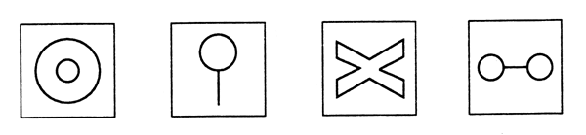
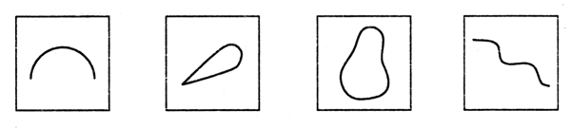
Задание: надо придумать как можно больше ассоциаций на каждую картинку. Оценивается количество и качество (оригинальность) образов. Упражнение хорошо проводить с группой детей в форме соревнования.
Задание типа "Почини коврик".
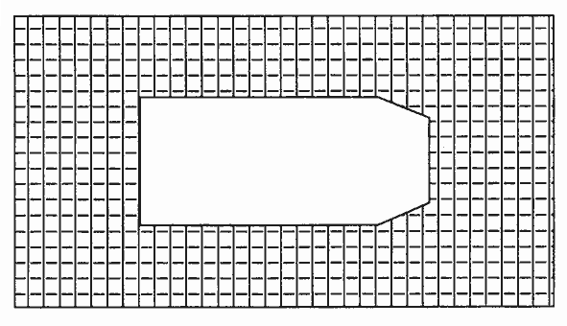
Дополнительные задания на развитие визуализации и наглядно-образного мышления вы можете найти в разделе "Диагностика развития мышления".
После того, как процесс визуализации достаточно хорошо усвоен детьми, можно переходить к непосредственному оперированию образами, т.е. к решению простейших мыслительных задач с опорой на представления.
В качестве материала для решения мыслительных задач с опорой на образное мышление могут быть использованы и счетные палочки.
"Задачи на составление заданной фигуры из определенного количества палочек".
Задачи на изменение фигур, для решения которых надо убрать указанное количество палочек.
"Дана фигура из 6 квадратов. Надо убрать 2 палочки так, чтобы осталось 4 квадрата".
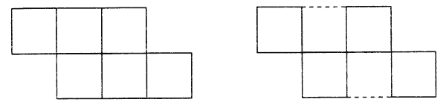
"Дана фигура, похожая на стрелу. Надо переложить 4 палочки так, чтобы получилось 4 треугольника".
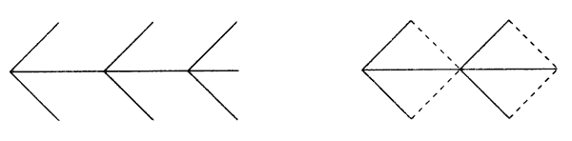
"Составить два разных квадрата из 7 палочек".
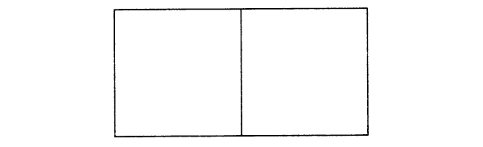
Задачи, решение которых состоит в перекладывании палочек с целью видоизменения фигуры.
"В фигуре переложить 3 палочки так, чтобы получилось 4 равных треугольника".
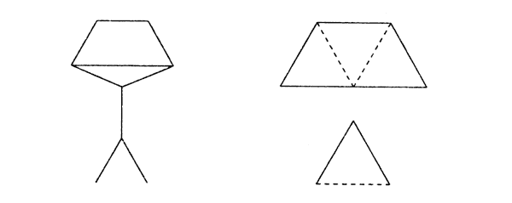
"В фигуре, состоящей из 4 квадратов, переложить 3 палочки так, чтобы получилось 3 таких же квадрата".
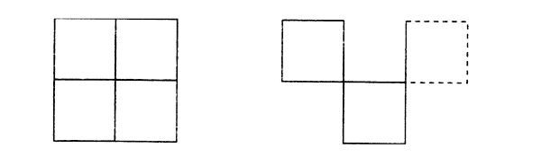
"Составить домик из 6 палочек, а затем переложить 2 палочки так, чтобы, получился флажок".
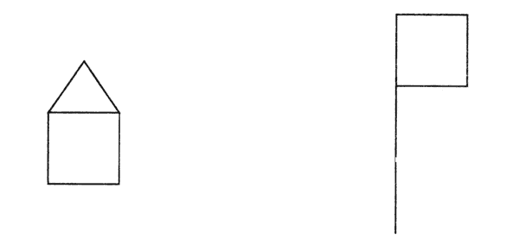
"Переложить 6 палочек так, чтобы, из корабля получился танк".
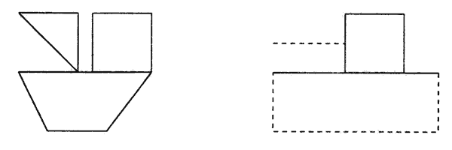
"Переложить 2 палочки так, чтобы фигура, похожая на корову, смотрела в другую сторону".
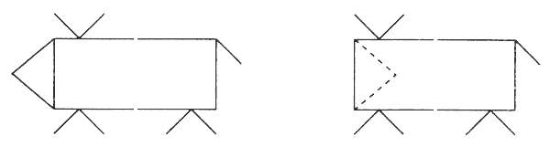
"Какое наименьшее количество палочек нужно переложить, чтобы убрать мусор из совочка?"
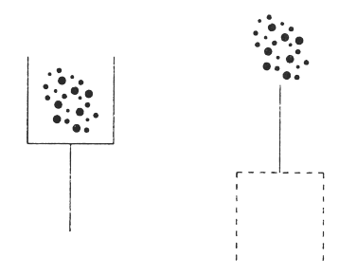
Упражнения, направленные на развитие наглядно-образного мышления.
"Продолжи узор".
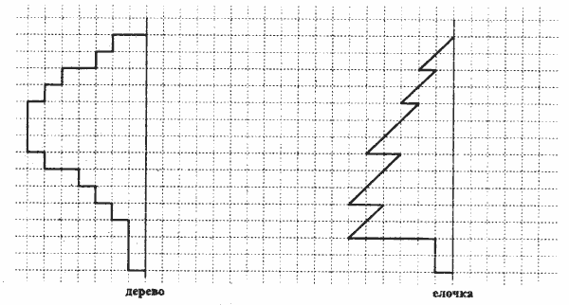
Упражнение состоит из задания на воспроизведение рисунка относительно симметричной оси. Трудность в выполнении часто заключается в неумении ребенка проанализировать образец (левую сторону) и осознать, что вторая его часть должна иметь зеркальное отображение. Поэтому, если ребенок затрудняется, на первых этапах можно использовать зеркало (приложить его к оси и посмотреть, какой же должна быть правая сторона).
После того, как подобные задания уже не вызывают сложностей при воспроизведении, упражнение усложняется введением абстрактных узоров и цветовых обозначений. Инструкция остается такой же:
"Художник нарисовал часть картинки, а вторую половину не успел. Закончи рисунок за него. Помни, что вторая половина должна быть точно такой же, как и первая".
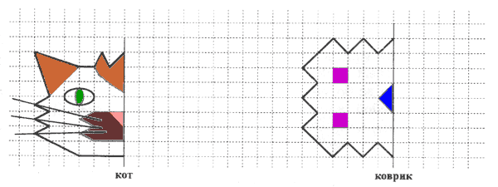

"Составь фигуру".
Это упражнение, так же, как и предыдущее, направлено на развитие образного мышления, геометрических представлений, конструктивных пространственных способностей практического плана.
Мы предлагаем несколько вариантов этого упражнения (от самого легкого до более сложного).
а) "На каждой полоске отметь крестиком (х) две такие части, из которых можно составить круг".
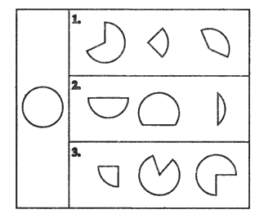
в) "Посмотри внимательно на картинки и выбери, где расположены детали, из которых можно составить фигуры, изображенные на черных прямоугольниках".
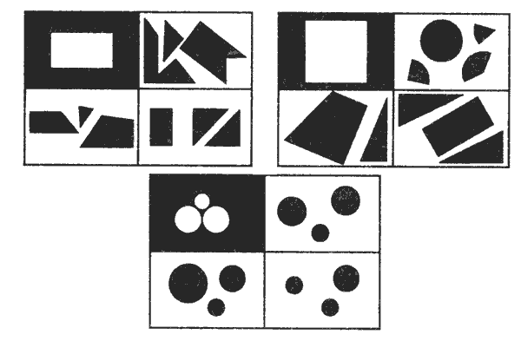
"Сложи фигуры".
Упражнение направлено на развитие умения анализировать и синтезировать соотношение фигур друг с другом по цвету, форме и размеру.
Инструкция: "Как ты думаешь, каким получится результат при наложении фигур последовательно друг на друга в левой части рисунка. Выбери ответ из фигур, расположенных справа".
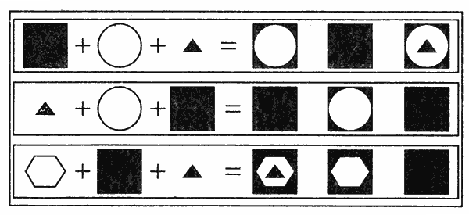
По трудности (замаскированности отношений по форме) задания распределяются таким образом: когда на более маленькую фигуру накладывается фигура большая по размеру, что провоцирует ребенка на то, что он не предполагает накрытие большей по размеру фигуры меньшей и выбирает результат смешения меньшей и большей фигур. Действительно, если ребенок затрудняется с определением отношений, лучше произвести наложение предметов друг на друга не в наглядно-образном плане (мысленном наложении), а в наглядно-действенном, т.е. непосредственным наложением геометрических фигур.
"Найди закономерность".
а) Упражнение направлено на формирование умения понимать и устанавливать закономерности в линейном ряду.
Инструкция: "Внимательно рассмотри картинки и заполни пустую клетку, не нарушая закономерности".
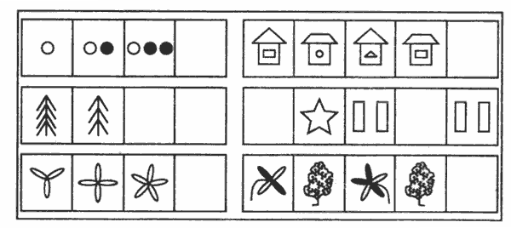
б) Второй вариант задания направлен на формирование умения устанавливать закономерности в таблице.
Инструкция: "Рассмотри снежинки. Нарисуй недостающие так, чтобы в каждом ряду были представлены все виды снежинок".
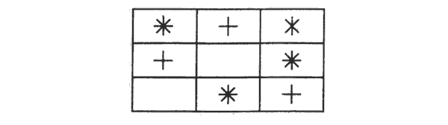
Подобные задания можно придумать самостоятельно.
"Светофор".
"Нарисуй в клеточках красные, желтые и зеленые кружки так, чтобы в каждой строке и в каждом столбце не было одинаковых кружков".

"Игра с обручами".
Упражнение направлено на формирование умения классифицировать предметы по одному или нескольким свойствам. Перед началом выполнения упражнения для ребенка устанавливается правило: например, расположить предметы (или фигуры) так, чтобы все округлые фигуры (и только они) оказались внутри обруча.
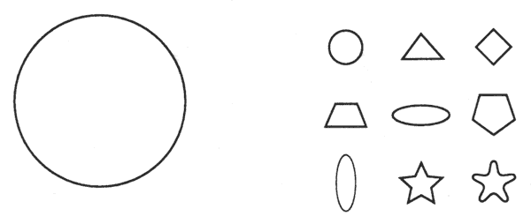
После расположения фигур необходимо спросить ребенка: "Какие фигуры лежат внутри обруча? Какие фигуры оказались вне обруча? Как ты думаешь, что общего у предметов, лежащих в кругу? вне круга?" Очень важно научить ребенка обозначать свойство классифицируемых фигур.
Игру с одним обручем необходимо повторить 3-5 раз, прежде чем перейти к игре с двумя или тремя обручами.
Правила для классификации: "Расположи предметы (фигуры) так, чтобы все заштрихованные (красные, зеленые), и только они, оказались внутри обруча".
"Расположи предметы (картинки) так, чтобы все обозначающие одушевленные предметы, и только они, оказались внутри обруча" и т.д.

"Игра с двумя обручами".
Формирование логической операции классифицирования по двум свойствам.
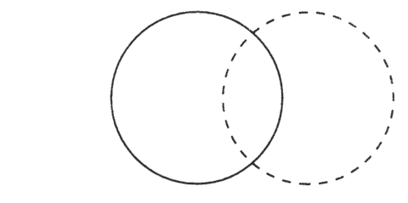
Перед началом выполнения упражнения устанавливаются четыре области, определяемые на листе двумя обручами, а именно: внутри обоих обручей (место пересечения); внутри обруча из черной линии, но вне обруча из прерывистой линии; внутри обруча из прерывистой линии, но вне обруча из черной линии; вне обоих обручей. Каждую из областей можно обвести карандашом.
Затем сообщается правило для классификации: "Необходимо расположить фигуры так, чтобы внутри обруча из черной линии оказались все заштрихованные фигуры, а внутри круга из прерывистой линии - все угольные".
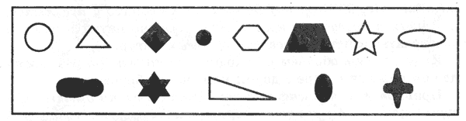
Трудности, встречающиеся при выполнении этого задания, заключаются в том, что некоторые дети, начиная заполнять внутреннюю часть круга из прерывистой линии, располагают заштрихованные угольные фигуры вне обруча из черной линии. А затем все остальные заштрихованные фигуры вне обруча из прерывистой линии. В результате общая часть (пересечение) остается пустой. Важно привести ребенка к пониманию того, что есть фигуры, обладающие обоими свойствами одновременно. С этой целью задаются вопросы: "Какие фигуры лежат внутри обруча из черной линии? вне его? Какие фигуры лежат внутри обруча из прерывистой линии? вне его? внутри обоих обручей?" и т.д.
Это упражнение целесообразно проводить много раз, варьируя правила игры: например, классификация по форме и цвету, цвету и размеру, форме и размеру.
Для игры могут быть использованы не только фигуры, но и предметные картинки. В этом случае вариант игры может быть следующим: "Разложи картинки так, чтобы в кругу из черной линии были картинки с изображением диких животных, а в обруче из прерывистой линии - все маленькие животные и т.д."

"Игра с тремя обручами" (классификация по трем свойствам).
Работа строится аналогично предыдущей. Вначале необходимо выяснить, на какие области делят обручи лист. Что это за область, где пересекаются обручи из черной и прерывистой линий; прерывистой и волнистой; волнистой и черной; область пересечения всех трех обручей и т.д.
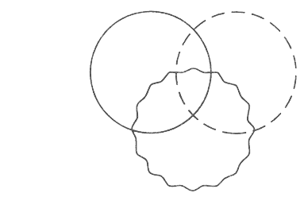
Устанавливается правило, касающееся расположения фигур: например, внутри круга из черной линии должны быть все круглые фигуры; внутри обруча из прерывистой линии - все маленькие, внутри круга из волнистой линии - все заштрихованные.
Набор фигур.
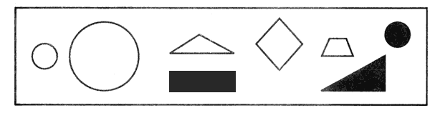
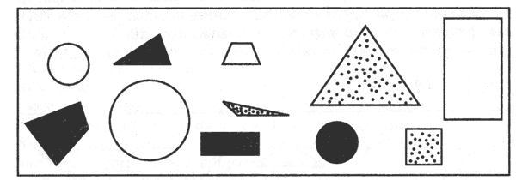
Важно, чтобы ребенок, выполняя это задание, нашел как можно больше оснований для классификации. Например, это может быть классификация по форме, цвету, размеру; деление на 3 группы: круглые, треугольные, четырёхугольные.
Итак, при систематическом обучении у детей формируются средства, с помощью которых он может называть, обозначать, а значит, воображать и представлять явления и их связи. Таким образом, развивается логическое мышление.

